周测培优卷2
四则运算的应用的能力检测卷
一、我会填。(7题3分，其余每空2分，共31分)
1．一个数加上8，再乘8，然后除以8，最后减去8，结果还是8。这个数是( )。
2．计算320÷[(4＋12)×2]时，第一步计算( )法，最后一步计算( )法；如果没有小括号和中括号，最后一步计算( )法。
3．根据18×45＝810，可以知道810÷45＝( )，810÷18＝( )。
4．在 里填上合适的数。
×18＝1368
374÷ ＝14……10
280－ ×8＝40
( ＋135)÷3＝200
5．把下面的算式改写成一个综合算式。
300＋75＝375
375÷3＝125
420－125＝295
综合算式：_____________________________________________
6．在里填上“>”“<”或“＝”。
540÷6÷5540÷(6×5)
450÷9×3450÷(9×3)
36×15÷336÷3×15
7．在里填上适当的运算符号，使等号两边相等。
5555＝1
5555＝2
二、我会辨。(对的画“√”，错的画“×”)(每题2分，共6分)
1．0除以一个非0的数还得0。 ( )
2．两个数的积一定大于这两个数的和。 ( )
3．被除数－商×除数＝余数。 ( )
三、我会选。(把正确答案的序号填在括号里)(每题3分，共9分)
1．3×150÷6与3×(150÷6)的运算结果( )。
A．相同 B．不相同 C．无法确定
2．计算△＋△÷(△×△)时，第一步应算( )。
A．△＋△ B．△÷△ C．△×△
3．下面的算式中，不等于0的算式是( )。(△≠0)
A．0＋△ B．0÷△ C．0×△
四、计算挑战。(共12分)
1．口算。(每题1分，共6分)
130＋25＝ 320÷40＝
0÷74＝ 350－70＝
30×15＝ 84÷4＝
2. 计算。(每题3分，共6分)
50×(15＋25)－132

(101－20)÷(18÷2)

五、走进生活，解决问题。(每题7分，共42分)
1．四年级综合花艺课上，老师要求每个花瓶中插19朵花，插完后还剩下3朵。一共有多少朵花？
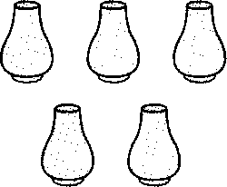

2．为了改善环境，学校计划植树400棵，前3天共植树240棵。照这样计算，还要多少天才能完成植树任务？

3．每支圆珠笔11元，每支钢笔的价钱比圆珠笔的3倍少2元。聪聪买了钢笔和圆珠笔各1支，一共用了多少元？

4．2只大熊猫一天要吃4 kg玉米面包，现有150 kg玉米面包，够5只大熊猫吃多少天？

5．王老师和张老师带25名学生去儿童公园游玩，儿童公园有两种售票方式：
$\boxed{\begin{matrix}方式一： \\ 成人：30元/人 \\ 儿童：12元/人\end{matrix}}$$\boxed{\begin{matrix}方式二： \\ 团体（10人及以上） \\ 14元/人\end{matrix}}$
请你算一算，怎样购票最合算？需要多少钱？

6．四(6)班的31人参加假日送温暖活动，为了环保出行，如何租车最省油？共耗油多少升？
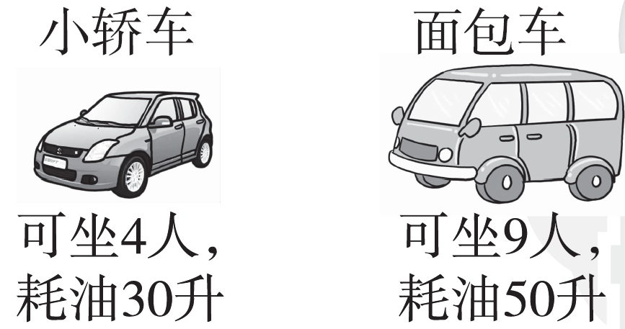

答案
一、1. 8 [点拨] 求这个数用还原法，列式是：(8＋8)×8÷8－8。
2．加 除 加
3．18 45
4．76 26 30 465
5．420－(300＋75)÷3＝295
6．＝ ＞ ＝
7．－ ＋ ÷ ÷ ＋ ÷(前三个空答案不唯一)
二、1.√ 2.× 3.√
三、1.A 2.C 3.A
四、1. 155 8 0 280 450 21
2． 50×(15＋25)－132
＝50×40－132
＝2000－132
＝1868
(101－20)÷(18÷2)
＝81÷9
＝9
五、1. 19×5＋3＝98(朵)
答：一共有98朵花。
2．240÷3＝80(棵)
(400－240)÷80＝2(天)
答：还要2天才能完成植树任务。
3．3×11－2＋11＝42(元)
答：一共用了42元。
[点拨] 求一共用了多少元，用1支圆珠笔的价钱＋1支钢笔的价钱。
4．4÷2＝2(kg) 150÷(5×2)＝15(天)
答：够5只大熊猫吃15天。
5．30＞14 12＜14
(2＋8)×14＋(25－8)×12＝344(元)
答：8名学生和2名老师购买团体票，剩下的学生购买儿童票最合算。需要344元。
6．30÷4≈8(升) 50÷9≈6(升)
6＜8 31÷9＝3(辆)……4(人)
3×50＋30＝180(升)
答：租3辆面包车和1辆小轿车最省油，共耗油180升。

